BAB II
LANDASAN TEORI

Tugas akhir merupakan karya ilmiah, maka dalam penyusunannya harus memenuhi kaidah-kaidah ilmiah antara lain landasan teori yang dipakai sebagai dasar dalam pemecahan masalah yang diangkat.

2.1 Kajian Penelitian Terkait
Profesi notaris adalah suatu pekerjaan yang mulia (nobile officium), karena akta tersebut bisa menjadi dasar hukum atas kepemilikan harta benda, dan menjadi dasar hak dan peranan seseorang. Kesalahan dalam akta yang dibuat notaris mengakibatkan hilangnya hak seseorang atau menyebabkan tanggungan seseorang atas suatu kewajiban (Anshori, 2009).
Penelitian Pengembangan dan Analisis Sistem Informasi Pengarsipan
Dokumen Berbasis Web di Kementrian Hukum dan HAM (KEMENKUMHAM) Kantor Wilayah Daerah Istimewa Yogyakarta tujuan penelitiannya adalah mengembangkan sistem informasi pengarsipan dokumen berbasis web untuk mengatasi permasalahan pengarsipan secara manual di KEMENKUMHAM dan juga mengetahui tingkat kualitas sistem informasi pengarsipan dokumen berbasis web pada aspek fungsionalitas, kemudahan penggunaan, keandalan, dan efisiensi. Batasan masalahnya adalah pengarsipan surat secara manual memakan banyak ruang, tidak mudah dalam pengelolaan arsip, akses data, pembuatan laporan, dan data rawan hilang. Sistem informasi yang tidak diuji kualitasnya sering
11

mengalami masalah, seperti fitur yang tidak sesuai dengan kebutuhan pengguna, sulit digunakan,tidak reliabel, dan tidak efisien sehingga menggangu kinerja Kementerian Hukum dan HAM (KEMENKUMHAM) Kanwil DIY. Hasilnya adalah Sistem informasi Pengarsipan Dokumen berbasis Web dapat mengatasi masalah pengarsipan dokumen secara manual di KEMENKUMHAM. Hasil pengujian menunjukkan bahwa sistem informasi telah memenuhi standar ISO
25010 pada karakteristik functional suitability sebesar 1 (baik), usability sebesar 85,13% (sangat layak) dengan besaran alpha cronbach sebesar 0,835 (Good), reliability sebesar 100% (lolos), dan performance efficiency dengan PageSpeed sebesar 95,13% (Grade A), Yslow sebesar 93,25% (Grade A), dan waktu load selama 1,4 detik (Kusnadi, 2018).
Penelitian Perancangan Sistem Informasi Pengelolaan Arsip Visual Berbasis Web (Studi Kasus Badan Kearsipan Daerah Propinsi Jawa Barat). Tujuan penelitiannya adalah untuk merancang sebuah sistem informasi pengelolaan arsip visual berbasis web, dan merancang database. Batasan Masalahnya adalah hanya menangani pengelolaan data-data arisp visual pada badan kearsipan. Hasilnya adalah Sistem informasi yang dibangun dengan harapan agar dapat mempermudah dalam pengelolaan arsip visual, serta dapat menghasilkan informasi yang diharapkan (Firmansyah, 2014)
Penelitian Sistem Pengarsipan Dokumen Guru dan Pegawai Menggunakan Metode Mixture Modelling Berbasis Web tujuan penelitiannya adalah menyediakan sistem informasi untuk administrator dalam mengelola dokumen dan penyimpanan dokumen sesuai identitasnya ke dalam folder yang tepat menggunakan sistem informasi manajemen pengarsipan agar mudah ditemukan kembali, menerapkan Mixture Modelling sebagai metode penganalisaan data arsip dokumen guru dan pegawai yang sebelumnya tidak tertata menjadi data terkelompok sehingga memudahkan penyimpanan dan proses pencarian kembali.
Batasan masalahnya adalah program hanya dapat diakses dilokal area SMK Negeri 1 Blitar, website pengarsipan dokumen guru dan pegawai berbasis web menggunakan PHP dan HTML, menggunakan web server Apache dan editor coding adobe dreamwever, website pengarsipan dokumen guru dan pegawai berbasis web ini membahas tentang proses pengarsipan dokumen sampai dengan menyimpannya didalam database MySQL dan jumlah responden dalam penelitian ini sebanyak 20 orang, yang terdiri dari pegawai dan guru.Hasilnya adalah aplikasi pengelolaan data kearsipan yang dapat menghasilkan output seperti yang diharapkan dan proses pengarsipan dokumen dapat dilakukan dengan lebih baik, cepat, dan mudah (Lestanti, 2016).
Penelitian Sistem Informasi Pengarsipan Dokumen Berbasis Web tujuan penelitiannya adalah tujuan pengarsipan dokumen yang berbasis web ini dilakukan untuk membantu dan mencegah proses yang sangat lama dalam penyimpanan maupun pencarian suatu dokumen yang dibutuhkan diwaktu yang cepat, tepat dan terperinci. Batasan masalahnya adalah sistem pengarsipan yang dibangun di sub bagian SDM berbasis web untuk membantu pihak SDM di Perumnas Regional – I Medan dalam melakukan pekerjaan dengan efektif dan efesien. Metode pengumpulan data dalam penelitian ini yaitu studi kepustakaan, wawancara, observasi, dan dokumen. Berdasarkan pembahasan pengarsipan dokumen berbasis web pada Perumnas Regional-I Medan peneliti berharap sistem
yang dibuat membantu dan memudahkan bagian SDM dalam proses penyimpanan, pencarian dan dokumen yang tak mudah hilang atau tercecer. Hasilnya adalah sistem pengarsipan yang dibangun di sub bagian SDM telah berbasis web, penataan dokumen tersusun rapi dan menggunakan waktu yang lebih efektif, dengan adanya sistem ini, maka dapat memudahkan proses pekerjaan di dalam mencari dokumen yang dibutuhkan suatu waktu dengan cepat dan terperinci dan dokumen terpelihara dan aman (Simangunsong, 2018).
Penelitian Digitalisasi Pengelolaan Sistim Kearsipan Untuk Menunjang Kinerja Tata Kelola PemKot Manado tujuan penelitiannya adalah memberikan kemudahan dalam melakukan kegiatan pengarsipan di Kantor Arsip dan Pemerintah Kota Manado dimana penyimpanan arsip lebih mudah, pencarian kembali arsip dapat dilakukan dengan cepat jika suatu waktu diperlukan, mengurangi ruang penyimpanan arsip, serta keamanan arsip lebih terjamin dimana arsip hanya bisa diakses oleh pihak yang bertanggung jawab melakukan tugas kearsipan, dengan adanya penelitian ini diharapkan bisa mempermudah masyarakat dalam proses kegiatan administrasi di kantor Walikota Kota Manado khususnya dibagian Arsip Kota Manado dan sebagai sumber referensi kajian pemerintahan daerah. Batasan masalahnya adalah dalam penelitian ini peneliti menggunakan metode Rekayasa Perangkat Lunak, dimana proses digitalisasi pengolaan kearsipan dibangun melalui proses model spiral yang penjelasannya yang secara rinci dijelaskan pada kerangka konseptual penelitian yang dijabarkan pada kerangka konseptual aplikasi. Hasilnya adalah telah berhasil dilakukan digitalisasi terhadap arsip yang ada Kantor Arsip Kota Manado, dimana mulai cara penyimpanan, pencarian, peminjaman, petugas yang memiliki wewenang dan tanggung jawab pada arsip telah tertata dengan baik, sehingga dapat meningkatkan tata kelola pengarsipan yang pada gilirannya meningkatkan kinerja Pemerintahan Kota Manado dalam melayani masyarakat terutama dalam menyediakan informasi yang terrekam pada arsip Pemerintah Kota Manado (Sahulata, 2018).
Penelitian Analisis dan Perancangan Sistem Informasi Manajemen Arsip
Berbasis Web Pada Sekolah Tinggi Ilmu Tarbiyah (STIT) Kabupaten Tebo.
Tujuan penelitiannya adalah menganalisis dan merancang aplikasi Manajemen
Arsip yang terintegrasi dengan Sistem Informasi di Kampus Sekolah Tinggi Ilmu Tarbiyah (STIT) Kabupaten Tebo yang bertujuan untuk mengurangi resiko hilangnya arsip, mempercepat dalam proses pencarian arsip sehingga kebutuhan pelayanan kepada masyarakat, karyawan, dosen dan pihak yang berkepentingan dengan data-data kampus bisa terlayani dengan mudah, menghasilkan sebuah sistem digitalisasi arsip pada bagian Tata Usaha Kampus Sekolah Tinggi Ilmu Tarbiyah (STIT) Kabupaten Tebo. Batasan masalahnya adalah ruang lingkup penelitian hanya sebatas Perancangan aplikasi sistem informasi manajemen arsip yang berbasis web pada Sekolah Tinggi Ilmu Tarbiyah (STIT) Kabupaten Tebo, sehingga dapat menunjang kinerja bagian Tata Usaha (TU) dan arsip yang akan dibutuhkan dapat tersimpan dengan aman, penelitian di fokuskan pada Institusi
Perguruan Tinggi studi kasus pada Sekolah Tinggi Ilmu Tarbiyah Kabupaten
Tebo dan perancangan aplikasi sistem informasi manajemen arsip hanya pada pembuatan Prototype yang dipergunakan sebagai usulan mengembangkan sistem informasi yang terintegrasi dalam mendukung tujuan organisasi. Hasilnya adalah prototype rancangan sistem informasi manajemen arsip berbasis web bagi Sekolah Tinggi Ilmu Tarbiyah (STIT) Kabupaten Tebo yang dapat diimplementasikan sesuai dengan kebutuhan yang ada, terutama dalam memanajemen arsip yang dikelola oleh staf prodi STIT Kabupaten Tebo dan prototipe sistem informasi manajemen arsip berbasis web ini menampilkan informasi-informasi yang berkaitan dengan pengelolaan arsip dan peminjaman arsip (Amin, 2016).
Penelitian Sistem Pengarsipan Dokumen Akreditasi Berbasis Web tujuan penelitiannya adalah Sistem pengarsipan dokumen akreditasi yang dibangun dapat membantu dalam pengelolaan file borang dan dapat membagikan file ke divisi yang membutuhkan. Batasan masalahnya adalah Proses penelitian ini dimulai dari pengumpulan data, perancangan sistem dengan menggunakan data Flow Diagram(DFD), pembuatan sistem ini berbasis web, dan diakhiri dengan pengujian sistem dengan menggunakan Black box Testing. Hasilnya adalah dengan menggunakan metode blackbox testing, unjuk kerja dari sistem yang dirancang berjalan dengan baik dan sesuai dengan fungsinya (Kusuma, 2019).
Penelitian Pengembangan Model Pengelolaan Arsip (Surat) dan Dokumen
Pemerintah Berbasis Web pada Kantor Pemerintah Kabupaten Sidrap Provinsi Sulawesi Selatan tujuan penelitiannya adalah untuk memperoleh hasil analisis kinerja pengelolaan arsip dan dokumen pemerintah, untuk memperoleh hasil analisis dan mengidentifikasi masalah yang dialami dalam pengelolaan arsip
(surat) dan dokumen pemerintah, dan untuk melakukan analisis kebutuhan, desain produk, pengembangan produk model pengelolaan arsip yang dapat membantu dalam penyajian arsip (surat) dan dokumen dengan cepat, tepat dan dapat diakses secara on line oleh semua pegawai . Batasan masalahnya adalah fisik arsip dapat ditemukan secara on line, program ini menyiapkan menu print untuk mencetak arsip tersebut, program ini masih dilakukan penyempurnaan dengan cara melakukan simulasi dengan melibatkan pegawai pemda. Hasilnya adalah menunjukan bahwa pengelolaan arsip (surat) atau dokumen pemerintah kabupaten
Sidrap Propinsi Sulawesi Selatan menggunakan sistem kearsipan pola lama (sistem manual) (Imasita, 2015).
Penelitian Rancang Bangun Digital Arsip Kepegawaian di Dinas Pekerjaan Umum dan Penataan Ruang Kabupaten Serang tujuan penelitiannya adalah untuk membahas tentang sistem informasi digital arsip kepegawaian pada Dinas Pekerjaan Umum dan Tata Ruang Kabupaten Serang yang akan dibangun untuk membantu proses pengolahan data kepegawaian yang terus bertambah dan semakin menumpuk dengan perubahan yang cukup siginifikan setiap tahunnya, pengembangan ini dirancang sebagai suatu solusi untuk membantu proses pengarsipan data kepegawaian yang selama ini diolah dalam bentuk hardcopy (kertas) yang harus menyediakan tempat dan juga biaya perawatan yang cukup besar, adapun manfaat utamanya adalah dapat menghemat tempat, kertas serta membantu proses pengindekan informasi yang terdapat pada setiap dokumen kepegawaian dan juga keamanan dokumen serta informasinya lebih terjamin. Batasan masalahnya adalah pengembangan yang digunakan dalam penelitian ini menggunakan waterfall dan adapun teknik yang digunakan untuk menggambarkan sistemnya menggunakan flowchart program. Hasilnya adalah dapat membantu proses adminstrasi kepegawaian didalam mengalah data kepegawaian menjadi lebih mudah, aman dan juga efektif serta efisien (Romdoni, 2018).
Penelitian Perancangan Sistem Management Pengarsipan Berbasis Elektronik Pada Madrasah Tsanawiyah Negeri Gajah tujuan penelitiannya adalah membangun sebuah sistem informasi pengarsipan elektronik yang dapat memudahkan pegawai tata usaha dalam mengelola arsip dalam hal penyimpanan dan akses kembali data, sistem ini diharapkan dapat mempermudah dalam proses pencarian data arsip yang akan dibutuhkan, sistem informasi ini diharapkan memberikan ruang spacce tempat penyimpanan yang efektif. Batasan masalahnya adalah dengan menggunakan Metode R&D, metode yang gunakan antara lain metode deskriptif, evaluatif dan eksperimental, metode penelitian deskriptif digunakan dalam penelitian awal untuk menghimpun data tentang kondisi yang ada, metode evaluatif digunakan untuk mengevaluasi proses ujicoba pengembangan suatu produk dan metode eksperimen digunakan untuk menguji keampuhan dari produk yang dihasilkan. Hasilnya adalah program aplikasi, aplikasi yang telah dirancang dapat digunakan sebagai alternatif untuk memecahkan masalah yang ada di Madrasah Tsanawiyah Negeri Gajah, penggunaan sistem perancangan berbasis Client Server diharapkan dapat membantu pihak pengelola arsip untuk dapat mengelola arsip secara efektif dan efisien (Saidah, 2018).
Penelitian Analisis dan Perancangan Sistem Informasi Administrasi Arsip
Berbasis Web Pada Kantor Biro PBMD Setda Provinsi Jambi tujuan penelitiannya adalah untuk memudahkan proses kerja, sehingga arsip tersimpan dengan baik dalam database, sehingga tidak akan ada kehilangan data ataupun tercecer, dan arsip tersebut dengan mudahnya dapat diakses dimana saja dan kapan saja saat dibutuhkan dengan bantuan intranet ataupun internet. Batasan masalahnya adalah dalam perancangan sistem informasi tersebut menggunakan UML (Unifed Modelling Language), dimana pemodelan ini merupakan alat bantu dalam pengembangan sistem yang berorientasi objek yang menyediakan bahasa pemodelan visual yang memungkinkan bagi pengembangan sistem informasi. Hasilnya adalah berupa rancangan sistem yang dapat membuat sistem pencarian lebih cepat dan pembuatan laporan lebih mudah dan cepat (Madhrozji, 2019).
Penelitian Analisis Dan Perancangan Sistem Informasi Pengelolaan Arsip Berbasis Web (Studi Kasus: Pada Komisi Pemilihan Umum (KPU) Kabupaten Tebo) tujuan penelitiannya adalah untuk mempermudah proses penomoran, layanan penyajian, dan mempercepat proses pembuatan laporan arsip berdasarkan kriteria dengan lebih cepat, tepat dan akurat serta menjaga data arsip agar tidak hilang. Batasan masalahnya adalah dirancang dengan menggunakan bahasa pemrograman PHP dan menggunakan Teknik pemodelan berbasis objek untuk menggambarkan analisa dan desain sistem, yaitu dalam bentuk diagram use case, diagram class, dan diagram activity. Output dari penelitian ini berupa rancangan prototype sistem informasi pengelolaan arsip berbasis web pada Komisi Pemilihan Umum (KPU) Kabupaten Tebo yang dapat memberikan fasilitas layanan pengarsipan meliputi : surat masuk dan surat keluar dari KPU, arsip autentifikasi perolehan suara parpol pada pemilu, serta keabsahan PAW anggota DPRD yang diberhentikan. Hasilnya adalah menghasilkan sebuah aplikasi web yang menggunakan bahasa pemograman PHP dan database My SQL, yang dirancang untuk mudah dimengerti dan di pahami dalam pengelolaan dan pembuatan laporan arsip. Dimana analisis dan desain sistemnya digambarkan dengan menggunakan DFD (Data Flow Diagram), ERD (Entity Relationship Diagram), dan Mapping Chart (Basri, 2017).
Penelitian Perancangan Sistem Informasi Sirkulasi Berkas Notaris (Studi
Kasus : Kantor Notaris Dan Pejabat Pembuat Akta Tanah Sylvia Fransiska Tan, SH., MH. Pontianak) tujuan penelitiannya adalah membuat sistem sirkulasi berkas pada kantor notaris dan Pejabat Pembuat Akta Tanah Sylvia Fransiska Tan, S.H., M.H yang sebelumnya masih menggunakan sistem pengolahan berkas secara manual yaitu meliputi penerimaan, penyerahan, penyimpanan, monitoring proses dokumen, hingga laporan yang memungkinkan terjadinya human errors. Batasan masalahnya adalah menggunakan desain penelitian deskriptif sebagai rancangan penelitian. Sedangkan metode pengumpulan data yang digunakan adalah metode observasi, wawancara, dokumentasi dan studi kepustakaan. Teknik analisis perancangan sistem yang digunakan dalam penelitian adalah Unified Modeling Lanuage (UML). Teknik perancangan aplikasi yang digunakan adalah menggunakan perancangan database dengan Microsoft Office Access 2013 dan perancangan aplikasi dengan Microsoft Visual Basic .Net 2010 serta perancangan laporan dengan Crystal Report 13.0. Hasilnya adalah suatu aplikasi sistem informasi sirkulasi berkas dan penomoran akta notaris mulai dari penerimaan order, sirkulasi serta monitoring status berkas dan penomoran akta, sehingga menghasilkan output berupa laporan yang berkuaitas serta sistem informasi yang cepat dan dapat memudahkan pegawai dalam pencarian dan penelusuran berkas sehingga tercipta efisiensi waktu dan efektifitas kerja pegawai pada kantor notaris dan Pejabat Pembuat Akta Tanah Sylvia Fransiska Tan, S.H., M.H (Bernandus, 2018).
Penelitian Rancang Bangun Sistrm Informasi Pengelolaan Akta Jaminan Fidusia Studi Kasus : Notaris dan PPAT Junianta Agung Nugraha tujuan penelitiannya adalah yaitu menghasilkan rancang bangun sistem informasi pengelolaan akta jaminan fidusia untuk membantu pembuatan akta, pengelolaan akta, laporan keuangan, agar dapat meningkatkan kepuasan klien terhadap jasa yang diberikan kantor notaris dan PPAT Junianta Agung Nugraha SH, MKn. Batasan masalahnya adalah menggunakan metode pengembangan sistem Rapid Application Development serta menggunakan tools Unified Modelling Language (UML). Hasilnya adalah membuat rancangan aplikasi sistem informasi pengelolaan akta jaminan fidusia (Pamungkas, 2014).
Untuk memenuhi kaidah-kaidah ilmiah yang berlandaskan teori yang telah berhasil peneliti kumpulkan dapat diambil penjelasan mengenai kajian menurut peneliti terdahulu yang memuat tentang minuta dan juga kewajiban notaris dalam menyimpan minuta.
Tugas notaris adalah mengkonstatir peristiwa hukum yang terjadi antara para pihak baik dalam bentuk tertulis maupun format tertentu. Notaris adalah pembuat surat yang kuat dalam suatu prosedur hukum (Kie, 2007).
Pasal 1868 dalam Kitab Undang-Undang Hukum Perdata, mengartikan akta autentik sebagai suatu surat yang dibuat dalam bentuk yang telah diatur dalam undang-undang, dibuat dihadapan pejabat umum yang berwenang dalam hal itu dan di tempat dibuatnya akta. Dalam melaksanakan tugasnya, notaris memiliki peranan bahwa notaris berkewajiban untuk membuat sebuah akta dalam wujud Minuta Akta yang disimpan sebagai bagian dari Protokol Notaris, sebagaimana di jelaskan dalam Pasal 16 ayat (1) huruf b UU Jabatan Notaris. Dari
Minuta Akta ini, notaris berkewajiban pula melepaskan Grosse Akta, Salinan Akta maupun Kutipan Akta, berdasarkan Pasal 16 ayat (1) huruf d. Selain itu sebagaimana yang telah dijelaskan tersebut di atas, bahwa Salinan Akta yang dikerjakan oleh notaris didasarkan pada Minuta Akta hal ini didasarkan dari ketentuan Pasal 1 ayat (9) Undang-Undang Jabatan Notaris bahwa Salinan Akta ialah Susunan salinan kata yang menggambarkan seluruh bagian akta dan dicantumkan frasa dalam bagian bawah salinan akta, serta isi dari salinan tersebut sama.
Biasanya notaris tidak langsung seketika membuat Salinan Akta berdasarkan Minuta yang telah di tanda tangani. Hal yang dapat Notaris lakukan adalah merapikan dengan mencatat perubahan-perubahan yang terdapat pada Minuta akta dalam selembar kertas, yang dapat terdiri dari penggantian, penambahan, pencoretan dan penyisipan berdasarkan pasal 48 ayat (2) UU
Jabatan Notaris, hal mana perubahan tersebut dinamakan ”renvoi” yang biasanya ditulis disisi kiri akta. Perubahan-perubahan tersebut yang kemudian dimasukkan (Inserting) dalam Salinan Akta yang akan dibuat, sehingga di dalam Salinan Akta tidak terdapat lagi renvoi seperti pada Minuta akta sebelumnya. Dalam proses pembuatan Salinan akta, notaris atau pegawai notaris melakukan ”calling” atau penyesuaian, dimana pihak yang satu membacakan Salinan Akta dan pihak yang lain menyesuaikan dengan Minuta Akta. Dengan demikian, kesesuaian terhadap bunyi dari Salinan akta terhadap Minuta Akta dapat tercapai. Hal ini dilakukan untuk mencegah adanya kekurang telitian atau kekhilafan yang dapat menimbulkan masalah dikemudian hari serta Salinan akta yang dikerjakan oleh Notaris bisa dipertanggungjawabkan secara hukum dan memberi kepastian hukum terhadap pihak yang berkepentingan langsung dengan akta, ahli waris, atau orang yang memperoleh hak terhadap akta tersebut (Winarno,2015).
Dalam praktiknya, walaupun telah diatur mengenai renvoi terkadang karena kekurang hati-hatian dalam mengambil tindakan dan mengabaikan UU Jabatan Notaris, akta autentik lahir dan menimbulkan penderitaan bagi para pihak Saat membawa kerugian para pihak, notaris selaku pejabat pembuat akta autentik tersebut tentu tidak dapat melepaskan tanggung jawabnya. Tanggung jawab adalah suatu keadaan wajib menanggung yang dibebankan kepada subjek hukum yang melakukan pelanggaran hukum atau tindak pidana sehingga yang bersangkutan dapat dituntut untuk membayar ganti rugi dan/atau menjalankan pidana (HS dan Nurbani, 2014).
Berkaitan dengan hal tersebut, notaris dapat diminta
pertanggungjawabannya atas kebenaran materiil suatu akta yang keliru. Mengenai Menurut Nico, terdapat 4 point tentang hubungan antara kebenaran materiil dengan tanggung jawab notaries sebagai pejabat berwenang, yakni (Nico,2003)
- Dalam hal keperdataan, notaris bertanggung jawab terhadap kebenaran materiil dalam akta yang dikerjakannya.
- Dalam hal pidana, notaris bertanggung jawab terhadap kebenaran materiil dalam akta yang dibuatnya
- Dalam hal Peraturan Perundang-undangan Jabatan Notaris, notaris bertanggung jawab terhadap kebenaran materiil atas akta yang dibuatnya
- Berdasarkan kode etik, notaris bertanggung jawab dalam melaksanakan tugas jabatan.

2.1.1 Analisis Penyimpanan Minuta Akta Notaris
Salah satu kewenangan notaris adalah untuk membuat akta otentik, karena akta otentik adalah suatu bukti yang sempurna yaitu apabila akta otentik diajukan sebagai alat bukti dalam persidangan, maka tidak memerlukan bukti pendukung lain yang menyatakan bahwasanya akta otentik dapat dipastikan kebenarannya. Dalam akta tersebut adalah salah satu dokumen yang disebut minuta akta, sehingga minuta akta dibuat dan dipersiapkan oleh notaris yang nantinya minuta akta tersebut menjadi dokumen atau arsip negara yang harus dirawat dan disimpan baik-baik agar tidak sampai hilang atau rusak.
Notaris sebaiknya dapat melaksanakan kewenangan dan kewajibannya sesuai perundang-undangan yang tercantum dalam Pasal 16 ayat (1) huruf b Undang-undang Nomor 2 Tahun 2014 tentang perubahan Undang-undang Nomor 30 Tahun 2004, sehingga dapat membuat akta dan lebih berhati-hati dalam menyimpan minuta akta, Apabila tidak dapat membuat akta dan menyimpan minuta akta, maka dapat menimbulkan akibat hukum baik terhadap Notaris dan terhadap akta tersebut. Oleh karena itu Notaris yang lalai dalam menyimpan minuta akta merupakan perbuatan melanggar hukum bahkan dapat melakukan perbuatan melawan hukum (Lely, Iwan Permadi,Bambang Winarno,2016).
2.1.2 Pentingnya Penyimpanan Minuta Pada Kantor Notaris
Peneliti telah melakukan riset melalui wawancara langsung dengan notaris. Menurut Notaris Muhammad Haris Fathony SH, M.Kn yang perlu diperhatikan saat pembuatan dokumen minuta akta adalah yang pertama harus jeli dalam memperhatikan kewenangan para pihak dalam hal ini apakah sewaktu para pihak ingin melakukan sebuah perikatan atau akad apakah sudah memenuhi ketentuan Pasal 1320 KUHPerdata, jika tidak memenuhi salah satu syarat perjanjian yang sudah ditentukan maka notaris tersebut tidak akan melanjutkan pembuatan akta tersebut.
Setelah minuta akta tersebut selesai maka notaris wajib menyimpannya dalam bentuk protokol notaris dan hal itu dilakukan sendiri oleh notaris yang bersangkutan. Minuta akta yang dibuat oleh notaris wajib memakai Bahasa
Indonesia dan dari segi formalitas harus mengikuti ketentuan yang diatur dalam Pasal 1320 KUHPerdata tentang syarat sahnya perjanjian. Sesuai dengan ketentuan Pasal 43 UUJN bahwa Akta Notaris, Minuta Akta, Salinan Akta, dan Kutipan Akta wajib dibuat dalam bahasa Indonesia, dan hal ini sesuai dengan Pasal 31 ayat (1) dan (2) Undang-undang Nomor 24 Tahun 2009 tentang.
Secara normatif, Akta Notaris, Minuta Akta, Salinan Akta dan Kutipan
Akta Salinan maupun minuta akta wajib dibuat dalam bahasa Indonesia.
Penggunaan bahasa Indonesia dalam Akta Notaris, Minuta Akta, Salinan Akta, dan Kutipan Akta merupakan bagian aspek formal Akta Notaris, karena Akta Notaris harus dibuat menurut bentuk dan tata cara yang ditetapkan dalam Undangundang Jabatan Notaris. Para notaris wajib menyimpan minuta, daftar, repertorium dan klapper dengan cermat dan menyimpannya ditempat yang mudah dicapai dan aman dari segala keadaan yang mengancam keberadaan minuta akta seperti kebakaran, dimakan rayap, kebanjiran dan force majeure lainnya. Kewajiban untuk menyimpan itu tidak terbatas pada penyimpanan minuta-minuta yang dibuat oleh dan atau di hadapan notaris itu sendiri, akan tetapi juga berlaku untuk minuta-minuta yang diambil alih dari notaris lain. Juga daftar-daftar, repertorium-repertorium, dan klapper-klapper harus diperlakukan dengan cara yang sama seperti yang ditentukan bagi minuta-minuta.
Undang-undang tidak hanya mengatur cara penyimpanannya, akan tetapi juga mengatur tempat penyimpanannya. Tempat penyimpanannya itu harus mudah dicapai dan aman dan harus dapat dikunci Notaris Muhammad Haris Fathony SH, M.Kn berpendapat bahwa setiap minuta akta tersebut dijilid yang kemudian disusun rapi sesuai dengan urutan nomor dan disimpan dalam rak penyimpanan bundelan minuta akta tersebut beserta dengan data pendukungnya Notaris dalam menjalankan tugas dan jabatannya wajib berpedoman secara normatif kepada aturan hukum yang berkaitan dengan segala tindakan yang akan diambil untuk kemudian dituangkan dalam akta. Bertindak berdasarkan aturan hukum yang berlaku tentunya akan memberikan kepastian hukum kepada para pihak, bahwa akta yang dibuat dihadapan atau oleh notaris telah sesuai dengan aturan hukum yang berlaku, sehingga jika terjadi permasalahan akta notaris dapat menjadi pedoman oleh semua pihak.

2.1.3 Pentingnya Kesesuaian Antara Akta Salinan dengan Minuta Akta
Dari hasil riset yang telah peneliti lakukan maka diperoleh kesimpulan akan pentingnya kesesuaian antara akta salinan dengan minuta akta. Hasil dari riset adalah masih ditemui seperti adanya perbedaan antara Akta Salinan dengan Minuta Akta ini terjadi karena adanya beberapa hal salah satunya adalah kurangnya kelengkapan data atau saat notaris melakukan perjanjian atau biasa disebut dengan kegiatan realisasi (akad) ada beberapa bagian dari pihak yang bersangkutan mengalami kesalahan cetak maupun penulisan saat staff atau pegawai melakukan proses draft atau mengkonsep akta sehingga minuta boleh jadi memiliki coretan, gentian bahkan tambahan baik dalam kata, huruf dan juga angka.

2.1.4 Proses Bisnis
Dari hasil riset yang telah peneliti lakukan maka diperoleh data berupa informasi yang memuat tentang Struktur Organisasi pada Kantor Notaris dan Pejabat Pembuat Akta Tanah Muhammad Haris Fathony SH, M.Kn diantaranya adalah sebagai berikut :

Notaris

Divisi Bank

Divisi
Fidusia

Cu
stomer

Rekanan

Gambar 2.1 Struktur Organisasi
Hasil riset yang telah peniti lakukan memperoleh data berupa informasi yang memuat tentang Service Level Agreement pada Kantor Notaris dan Pejabat Pembuat Akta Tanah Muhammad Haris Fathony SH, M.Kn diantaranya adalah
sebagai berikut :
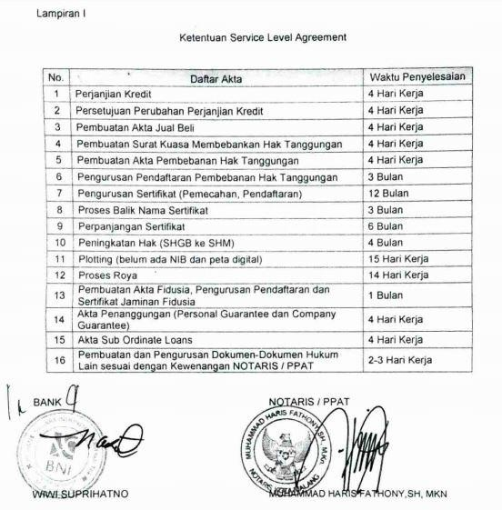

Gambar 2.2 Service Level Agreement

Adapun data-data yang telah diperoleh oleh penulis melalui hasil reset yang telah dilakukan di lapangan bahwa terdapat data juga pendataan laporan minuta yang masih di rekap hanya dengan manual atau tulis tangan hal ini sangat menyulitkan staff pengelola dokumen minuta juga petugas audit untuk melakukan proses audit data minuta. Berikut merupakan gambaran umum rekap data minuta yang sedang berjalan sampai saat ini :
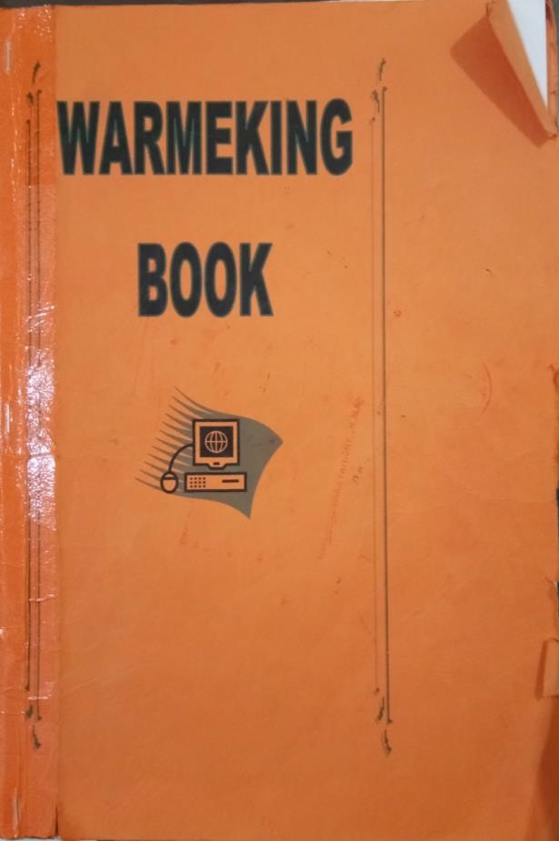

Gambar 2.3 Buku Warmeking

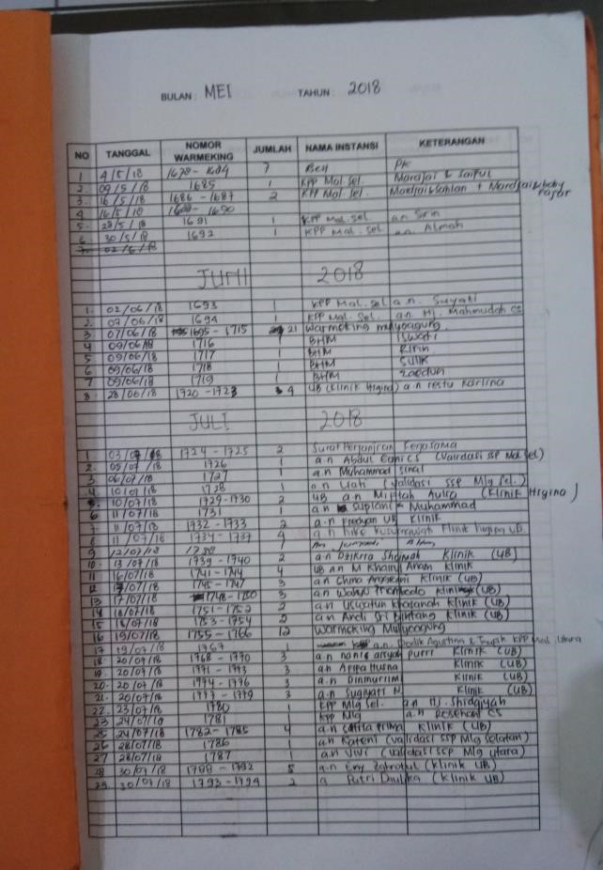

Gambar 2.4 List Data Warmeking 1

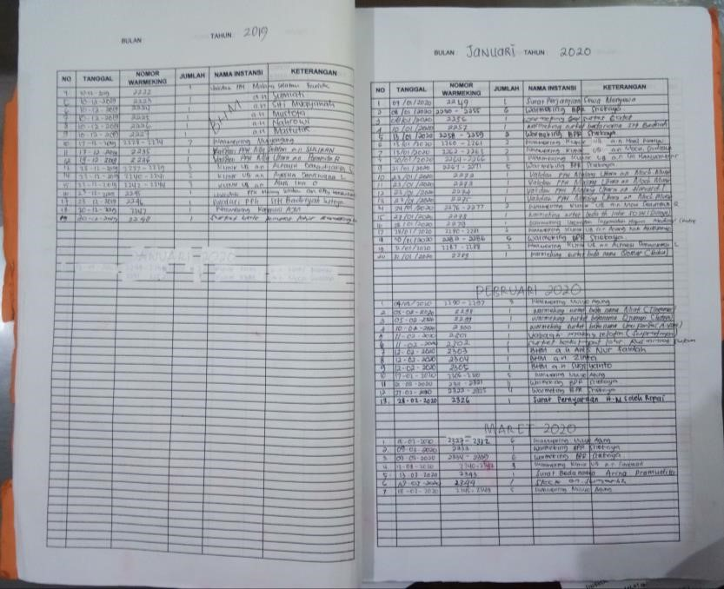

Gambar 2.5 List Data Warmeking 2

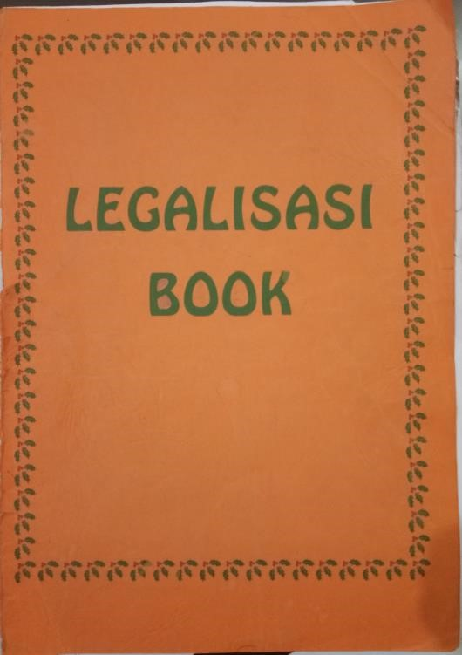

Gambar 2.6 Buku Legalisasi

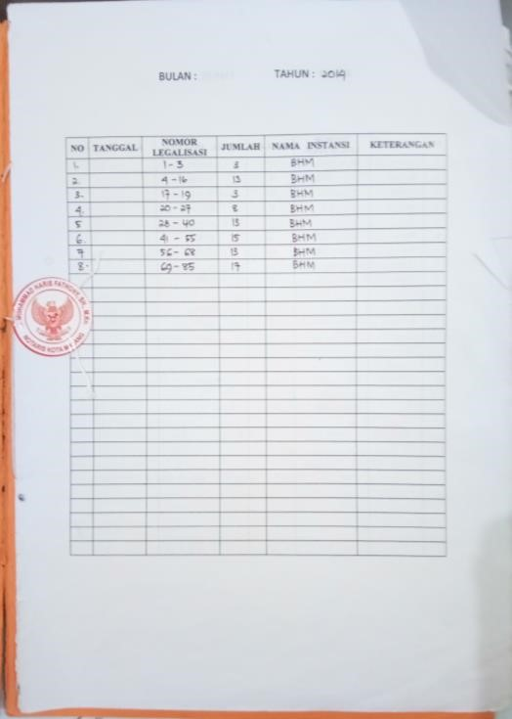

Gambar 2.7 List Data Legalisasi 1

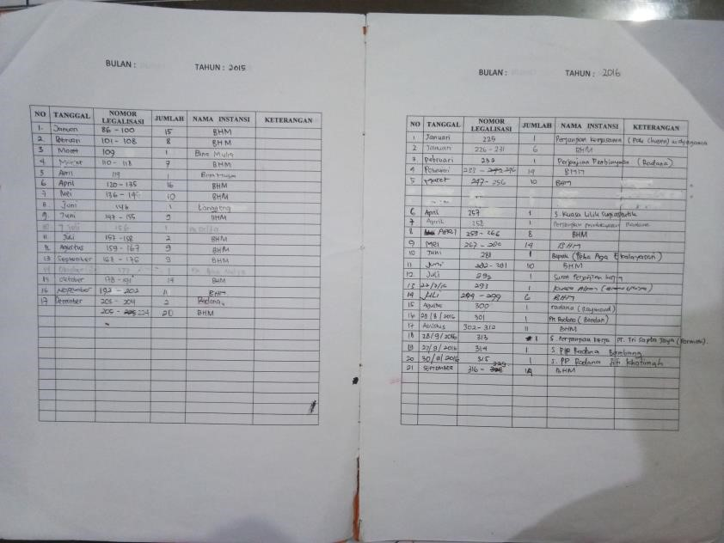

Gambar 2.8 List Data Legalisasi 2

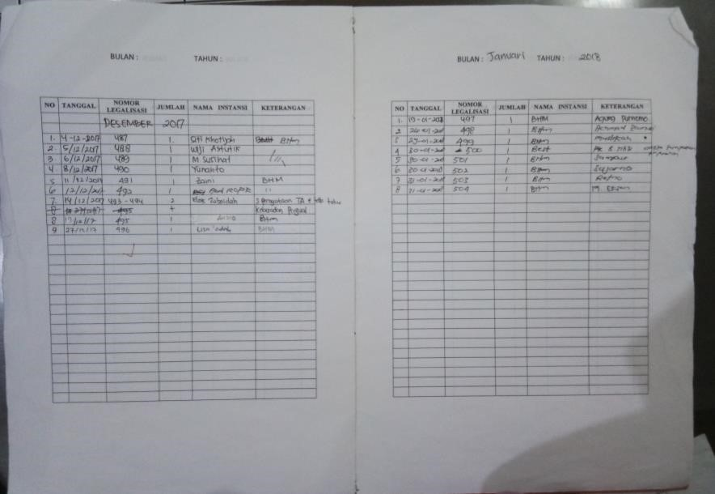

Gambar 2.9 List Data Legalisasi 3



Gambar 2.10 Buku Surat Keluar

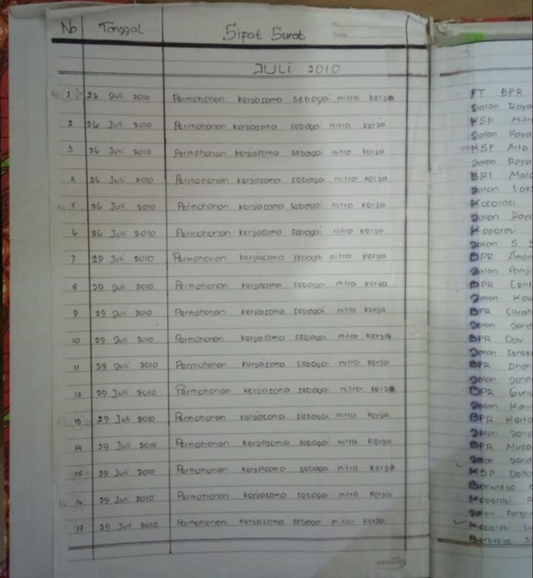

Gambar 2.11 List Data Surat Keluar 1
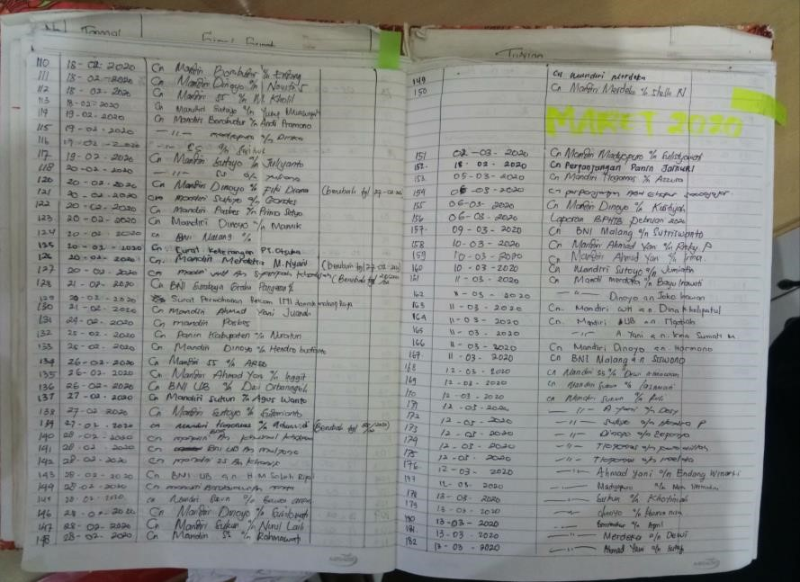

Gambar 2.12 List Data Surat Keluar 2



Gambar 2.13 Buku Monitoring Realisasi
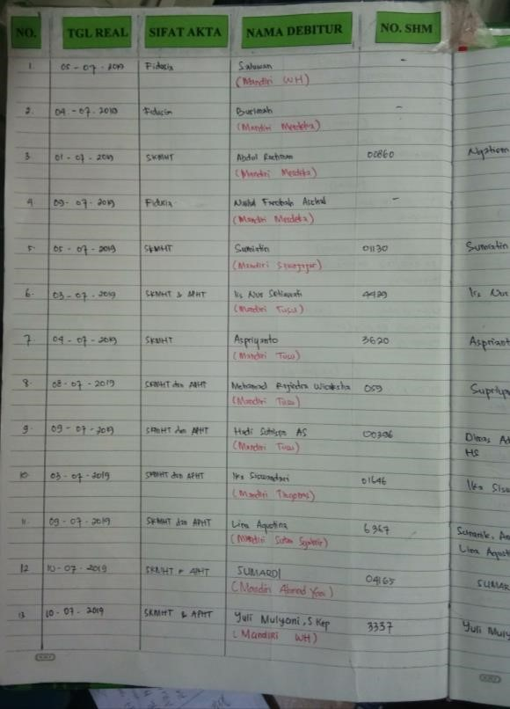

Gambar 2.14 List Data Monitoring Realisasi 1

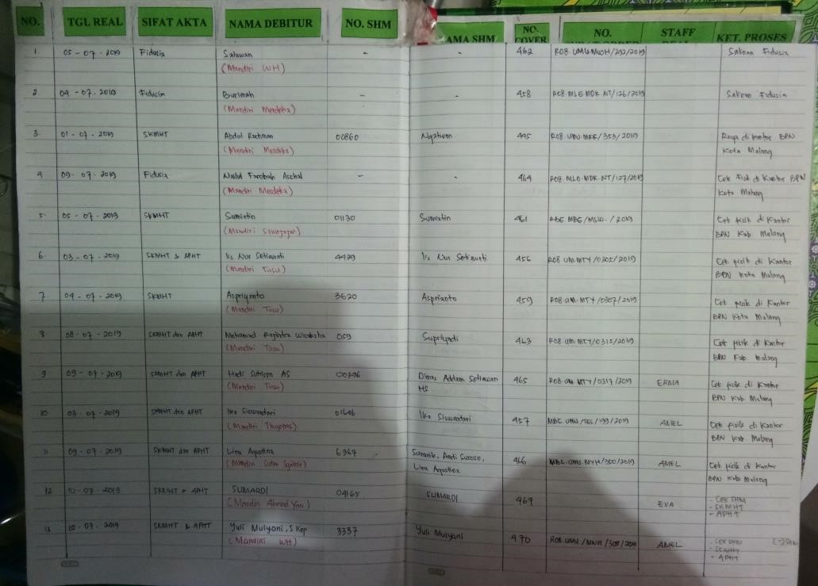

Gambar 2.15 List Data Monitoring Realisasi 2



Gambar 2.16 Buku Penyerahan Berkas Bank Mandiri

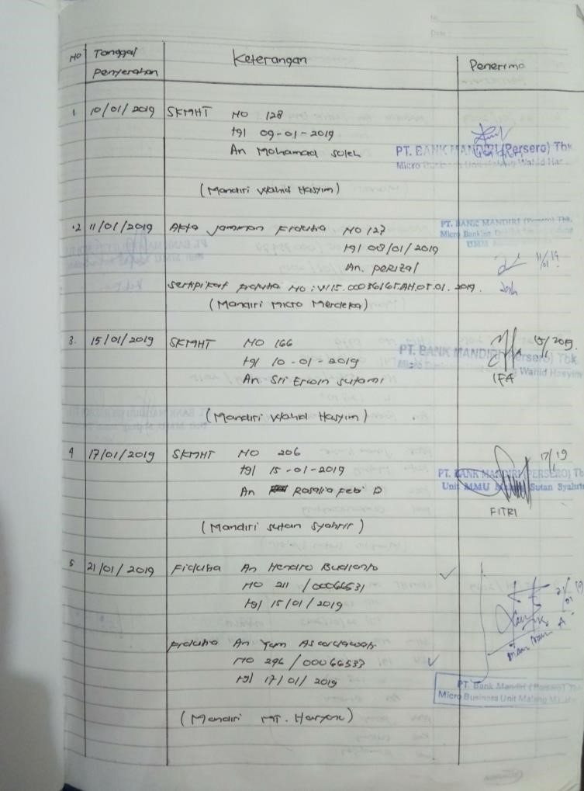

Gambar 2.17 List Data Penyerahan Berkas Bank Mandiri 1

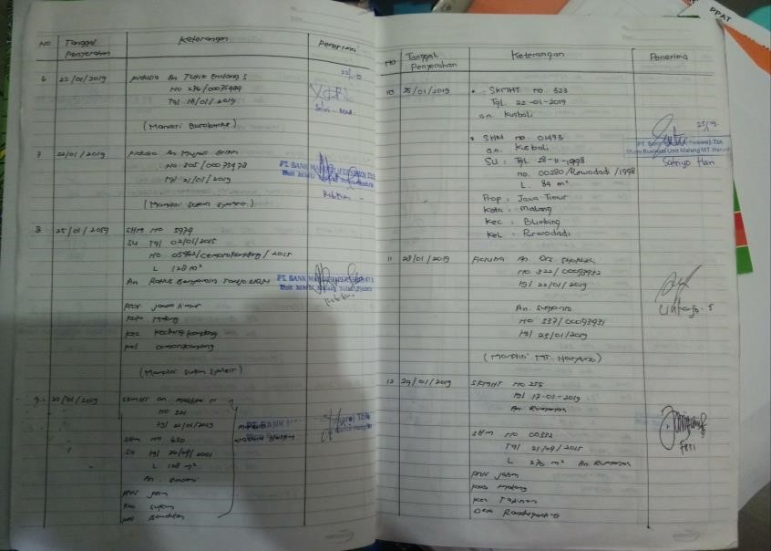

Gambar 2.18 List Data Penyerahan Berkas Bank Mandiri 2

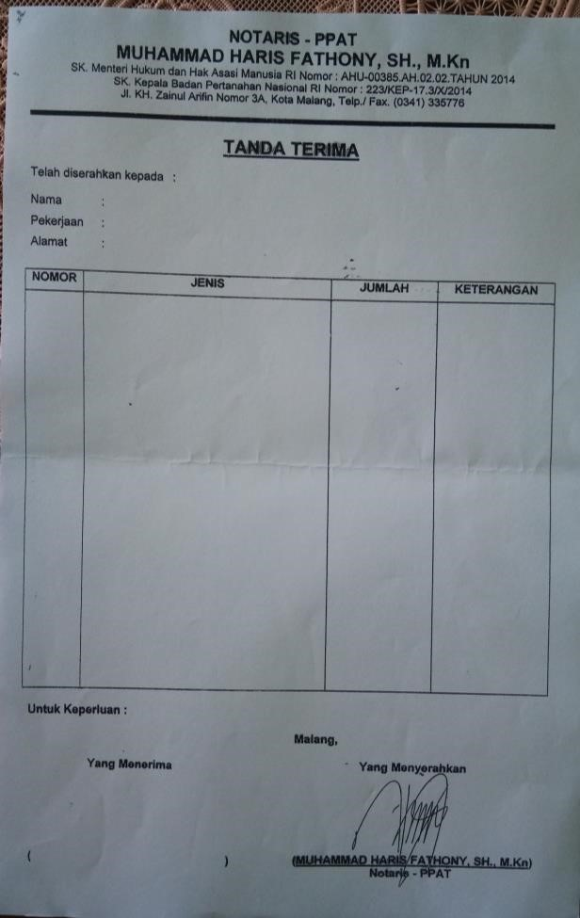

Gambar 2.19 Data Tanda Terima sekaligus Order Berkas Bank

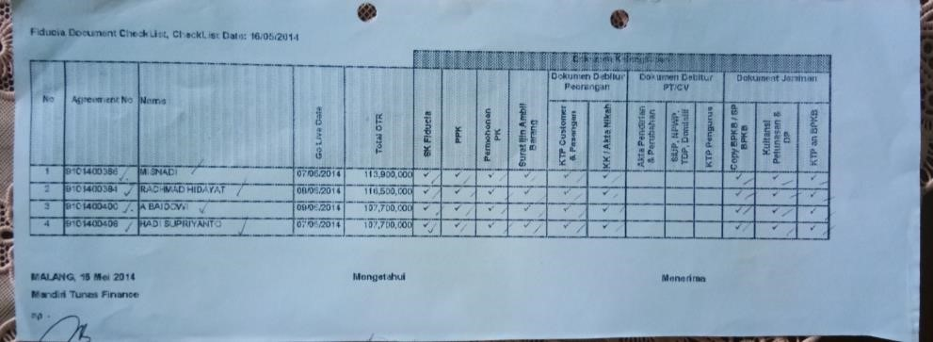

Gambar 2.20 Data Order Berkas Fidusia

Sehubungan dengan penelitian ini dibuat, teori-teori yang disajikan harus berkaitan, atau ada relevansinya dengan permasalahan yang sedang dihadapi instansi. Adapun teori-teori yang dimaksud adalah sebagai berikut :
2.2 Pengertian Sistem Informasi Administrasi Tata Kelola Dokumen Minuta
Informasi adalah kumpulan data atau fakta yang telah proses dan dikelola sedemikian rupa sehingga menjadi sesuatu yang mudah untuk dipahami dan memiliki manfaat bagi penerimanya. Kumpulan semua data atau fakta tidak dapat menjadi sebuah informasi bagi penerima, apabila suatu data yang diolah ternyata tidak bermanfaat bagi penerimanya, maka hal tersebut belum bisa disebut sebuah informasi.
Informasi adalah data yang telah diolah menjadi suatu bentuk yang berguna dan nyata atau berupa nilai yang dapat dipahami dalam keputusan sekarang maupun yang akan datang (Gordon B. Davis, 2013). Informasi adalah data yang telah diklasifikasikan atau diolah atau diinterpretasikan untuk digunakan dalam proses pengambilan keputusan (Tata Sutabri, 2004). Informasi adalah kumpulan data yang diolh menjadi bentuk yang lebih berguna dan lebih berarti bagi yang menerimanya (Kristanto, 2003). Dari beberapa pengertian diatas, dapat disimpulkan bahwa informasi adalah kumpulan data yang diolah dan diproses sehingga menjadi bentuk yang lebih berguna dan lebih memiliki arti bagi yang menerimanya.

2.2.1 Pengertian Sistem Informasi
Sistem adalah suatu kesatuan yang terdiri komponen atau elemen yang dihubungkan bersama untuk memudahkan aliran informasi, materi atau energi untuk mencapai sebuah tujuan. Sistem dapat terdiri atas kegiatan-kegiatan yang berhubungan guna mencapai tujuan-tujuan perusahaan seperti pengelolaan dokumen (Enger, 2012). Sistem adalah jaringan kerja dari prosedur prosedur yang saling berhubungan, berkumpul bersama-sama untuk melakukan suatu kegiatan atau menyelesaikan sasaran tertentu (Kristanto, 2003). Sistem adalah unsur yang erat hubungannya satu dengan yang lain yang berfungsi bersama untuk mencapai tujuan tertentu (Tata Sutabri, 2004).Sistem adalah seperangkat elemen yang saling terkait yang secara kolektif bekerja sama untuk mencapai suatu
Desain sistem berarti melakukan spesifikasi secara detail seberapa banyak komponen-komponen sistem informasi yang harus diimpementasikan secara fisik yang digunakan dalam analisis sistem (Satzinger , 2000). Desain sistem adalah suatu fase dimana diperlukan keahlian perencanaan untuk elemen-elemen komputer yang akan menggunakan sistem baru (Kristanto, 2003).
Dari beberapa pengertian diatas, dapat disimpulkan bahwa sistem terdiri dari bagian-bagian atau elemen-elemen yang saling mempengaruhi dan bekerjasama untuk mencapai tujuan tertentu juga dapat diartikan sebagai suatu proses perencanaan pembuatan sistem baru dari elemen komputer dan komponen sistem informasi yang digunakan untuk menganalisis sistem. Sistem informasi adalah kombinasi dari teknologi informasi dan aktivitas orang yang menggunakan teknologi untuk mendukung operasi dan manajemen. Namun dalam arti yang cukup luas, istilah sistem informasi yang sering digunakan merujuk kepada interaksi antara orang, proses algoritmik, data dan teknologi.
Sistem Informasi adalah suatu sistem didalam suatu organisasi yang mempertemukan kebutuhan pengolahan transaksi harian yang mendukung fungsi operasi organisasi yang bersifat manajerial dengan kegiatan strategi dari suatu organisasi untuk dapat menyediakan kepada pihak luar tertentu dengan laporanlaporan yang diperlukan (Tata Sutabri, 2004). Sistem Informasi adalah sebuah rangkaian prosedur formal dimana data dikelompokkan, diproses menjadi informasi dan didistribusikan kepada pemakai (James A., 2003).
Dari beberapa pengertian diatas, dapat disimpulkan bahwa sistem informasi merupakan susunan yang terdiri dari orang, data, proses, dan teknologi informasi untuk pengolahan informasi dari pengumpulan, pengolahan, penyimpanan, dan penditribusiannya yang dibangun untuk mendukung pemakai atau pengguna.

2.2.2 Pengertian Administrasi Tata Kelola
Administrasi merupakan sebuah bentuk usaha dan aktivitas yang berhubungan dengan pengaturan kebijakan agar dapat mencapai target atau tujuan organisasi. Administrasi merupakan suatu fenomena sosial, suatu perwujudan tertentu didalam masyarakat modern. Eksistensi dari pada administrasi ini berkaitan dengan pendataan dokumen minuta, artinya administrasi dibutuhkan didalam penataan suatu dokumen minuta sehingga pegawai kantor notaris mengetahui letak dokumen tersebut (Pradjudi Atmosudirdjo, Ilmu Administrasi Publik 13). Tata kelola merupakan hal keseharian yang bila tidak dikelola dengan baik dapat berubah menjadi masalah besar (Knowconsulting , 2013). Tata kelola atau Governance merupakan turunan dari kata “government”, yang artinya membuat kebijakan (policies) yang sejalan atau selaras dengan keinginan atau aspirasi (Handler & Lobba, 2005).
Dari beberapa pengertian diatas, dapat ditarik kesimpulan bahwa tujuan dari tata kelola adalah untuk menyelaraskan, memudahkan dan mengefisiensi waktu untuk mengelola dokumen minuta.

2.2.3 Pengertian Dokumen
Dokumen (berasal dari bahasa Latin: documentum) atau sahifah adalah sebuah tulisan penting yang memuat informasi. Biasanya, dokumen ditulis di kertas dan informasinya ditulis memakai tinta baik memakai tangan atau memakai media elektronik (seperti pencetak) (Wikipedia, 2019). Pengertian dokumentasi adalah pengawasan dan penyusunan bibliografi dengan menggunakan alat-alat seperti indeks, inti dari dan esai, selain dapat juga memakai cara tradisional supaya informasi tersebut dapat tercapai (Ensiklopedia Britania). Menurut Federatioon Internationale de Documentation (FID), Dokumentasi adalah aktivitas mengumpulkan dan menyebarkan berbagai jenis dokumen tentang semua lapangan pekerjaan manusia.
Pengertian dokumentasi adalah catatan otentik yang dapat dibuktikan dan dijadikan bukti secara hukum dimana dokumentasi tersebut berisi data lengkap dan nyata itulah pengertian dokumen dari (Tung Palan,2016)
Pengertian dokumen adalah bahan termasuk dalam jenis, bentuk, dan sifat apapun tempat informasi direkam, rekaman yang ditulis atau dipahat, yang menyampaikan informasi berupa fakta itulah pengertian dokumen dari (Nurhadi Magetsari, 2017)
Definisi dokumen adalah proses pengumpulan, pemilihan, pengolahan, dan penyimpanan informasi di bidang pengetahuan, pemberian atau pengumpulan bukti dari keterangan seperti gambar, kutipan, guntingan koran, dan bahan referensi lain merupakan definisi dari dokumen menurut Kamus Besar Bahasa Indonesia (KBBI).
Dari beberapa pengertian diatas, dapat ditarik kesimpulan bahwa dokumen merupakan sebuah alat berupa catatan otentik baik berupa gambar, tulisan, kutipan, serta bahan referensi lain yang nantiya akan dikumpulkan sehingga membentuk suatu informasi berupa data fisik yang dapat diolah maupun disimpan ataupun disebarkan kembali dalam bentuk informasi berupa fakta.

2.2.4 Pengkodean Dokumen
Pengkodean dokumen merupakan proses pemberian kode pada setiap dokumen yang dimiliki dengan kode tertentu, sehingga masing-masing dokumen dapat diidentifikasi dan dapat diinventarisasi. Pengkodean dokumen yang sudah diterapkan secara internasional adalah pengkodean dengan klasifikasi system Dewey Decimal Classification (DDC), artinya klasifikasi sistem desimal atau angka menurut (Melvil Dewey, 2015). Karena banyaknya dokumen yang dibuat setiap bulannya, maka di Kantor Notaris dan PPAT Muhammad Haris Fathony, SH.M.Kn ini menggunakan sistem nomor DDC. Dokumen minuta akan dibagi dan diberi kode 01 sampai dokumen yang berkode 50, 51-100 dan begitu seterusnya hingga nomor dokumen minuta yang masuk terakhir pada bulan itu.

2.2.5 Pengertian Minuta
Menurut GresNews.com yang diakses pada tanggal 12 Oktober 2019 dengan link www.gresnews.com, “Minuta merupakan asli akta yang
mencantumkan tanda tangan para penghadap, saksi, dan Notaris, yang disimpan sebagai bagian dari Protokol Notaris. Minuta akta adalah akta asli milik Notaris, dimana di dalam minuta akta ini terdiri dari (dilekatkan) data-data diri para penghadap dan dokumen lain yang diperlukan untuk pembuatan akta tersebut. Setiap bulannya minuta akta harus selalu dijilid menjadi satu buku yang memuat tidak lebih dari 50 akta. Pada sampul setiap buku tersebut dicatat jumlah minuta akta, bulan dan tahun pembuatannya. Setiap bulan Notaris wajib menyampaikan secara tertulis salinan yang telah disahkannya dari daftar Akta dan daftar lain yang dibuat pada bulan sebelumnya kepada Majelis Pengawas Daerah (MPD) berupa laporan bulanan. Jika minuta akta tersebut hilang, dapat dikatakan Notaris tidak menjalankan kewajibannya menyimpan minuta akta dengan benar. Notaris yang tidak melaksanakan kewajibannya dan dapat dikenai sanksi berupa peringatan tertulis, pemberhentian sementara, pemberhentian dengan hormat ataupun pemberhentian dengan tidak terhormat.
Dari pengertian diatas, dapat ditarik kesimpulan bahwa menyimpan minuta adalah kewajiban seorang notaris, sehingga notaris berkewajiban untuk menyimpan protokol notaris yang berupa minuta tersebut sebab minuta merupakan kumpulan dokumen yang merupakan arsip negara yang harus
disimpan dan dipelihara sendiri oleh notaris.

2.3 Unified Modeling Language (UML)
Unified Modelling Language (UML) adalah salah satu alat bantu yang sangat handal di dunia pengembangan sistem yang berorientasi obyek. Hal ini disebabkan karena UML menyediakan bahasa pemodelan visual yang memungkinkan bagi pengembang sistem untuk membuat cetak biru atas visi mereka dalam bentuk yang baku, mudah dimengerti serta dilengkapi dengan mekanisme yang efektif untuk berbagi (sharing) dan mengkomunikasikan rancangan mereka dengan yang lain. UML merupakan kesatuan dari bahasa pemodelan yang dikembangkan oleh Booch, Object Modeling Technique (OMT) dan Object Oriented Software Engineering (OOSE). (Munawar, 2018). Unified Modeling Language (UML) adalah bahasa spesifikasi standar yang dipergunakan untuk mendokumentasikan, menspesifikasi dan membangun perangkat lunak (Windu Gata , 2013). Unified Modeling Language (UML) adalah keluarga notasi grafis yang didukung oleh meta model tunggal, yang membantu pendeskripsian dan desain sistem perangkat lunak, khususnya sistem yang dibangun menggunakan pemrograman yang berorientasi pada project (Fowler, 2005). Unified Modeling Language (UML) adalah metodologi kolaborasi antara metoda-metoda Booch, Object Modeling Technique (OMT), serta Object Orientd Software Enggineering (OOSE) dan beberapa metoda lainnya, merupakan metodologi yang paling sering digunakan saat ini untuk analisa dan perancangan sistem dengan metodologi berorientasi objek mengadaptasi maraknya penggunaan bahasa “pemrograman berorientasi objek” (OOP) (Nugroho, 2009).
Pengembangan sistem adalah aktifitas manusia.Tanpa adanya kemudahan untuk memahami sistem notasi, proses pengembangan kemungkinan besar akan mengalami kesalahan. UML adalah sistem notasi yang sudah dibakukan di dunia pengembangan sistem, hasil kerja bersama dari Grady Booch, James Rumbaugh dan Ivar Jacobson. UML adalah hasil kerja dari konsorsium berbagai organisasi yang berhasil dijadikan sebagai standar baku dalam Object Oriented Analysis & Design (OOAD). Kontribusi untuk UML elah dihasilkan dari banyak perusahaan ternama seperti Microsoft, Oracle, MCI System House, Sterling Software dan masih banyak yang lainnya. Sebagai sebuah notasi grafis yang relatif sudah dibakukan (open standard) dan dikontrol oleh Object Management Group (OMG), UML menawarkan banyak keistimewaan. Sebagai bahasa pemrograman, UML dapat menerjemahkan diagram yang ada di UML menjadi kode program yang siap untuk dijalankan. UML yang terdiri dari serangkaian diagram memungkinkan bagi sistem analis untuk membuat cetak biru sistem yang bersifat komrehensif kepada klien, programmer dan setiap orang yang terlibat dalam proses pengembangan tersebut. Sangat penting untuk dapat mengeluarkan semua diagram tersebut, karena setiap diagram bisa mewakili stakeholder yang berbeda di sistem tersebut. Dengan UML akan dapat menceritakan apa yang seharusnya dilakukan oleh sebuah sistem bukan bagaimana yang seharusnya dilakukan oleh sebuah sistem. Object Oriented (OO) dibangun atas beberapa prinsip dasar.
Obyek adalah contoh atau instance dari sebuah class. Beberapa obyek yang memiliki atrribute dan operation yang sama akan membentuk suatu class. Inheritance, polymorphisme dan encapsulation adalah prinsip-prinsip dasar pada metode Object Oriented (OO). Inherintance berorientasi ke penurunan sifat, polymorphisme lebih menekankan ke penggunaan terminologi operasi yang sejenis. Sedangkan encapsulation lebih menekankan ke penyembunyian informasi untuk menyederhanakan operasi kepada obyek lainnya.
Kotak merupakan notasi UML untuk class. Nama, attribute, operation dan responsibility dari class ada pada kotak tersebut. Stereotype bisa dipergunakan untuk mengorganisasikan daftar attribute dan operation. Dalam beberapa kasus tidak perlu ditampilkan semuanya hanya perlu ditampilkan sebagian saja dari attribute dan operation.
Tipe attribute dan nilai default sendiri dapat dimunculkan sebagaimana pada operation. Untuk mengurangi ambiguitas pada pendeskripsian class, constraint bisa ditambahkan. Bahkan bisa juga ditambahkan attached notes ke dalam kotak tersebut.
Agregasi merupakan bentuk khusus asosiasi sebagian hingga keseluruhan. Keseluruhan dalam class dibangun dari komponen-komponen penyusunnya. Composite adalah bentuk kuat dari agregasi, dimana bagian dari obyek tergantung pada keseluruhan obyek. Notasi UML untuk agregasi dan composite hampir sama. Bedanya pada agregasi memakai jajaran genjang yang polos, sedangkan untuk composite jajaran genjangnya diarsir.
Diagram konteks memfokuskan perhatian pada sebuah class khusus yang ada di sebuah sistem. Composite context diagram seperti perincian dari sebuah peta. Context diagram ini menunjukkan bagaimana composite class diagram berhubungan dengan obyek yang lain di sistem.
Realization merupakan asosiasi antara class dan interface, dimana sekumpulan operation bisa dipakai oleh sejumlah class. Interface direpresentasikan seperti halnya class, hanya saja tanpa attribute. Penamaan interface bisa menggunakan huruf “I” didepan nama interface atau bisa juga menggunakan “<<interface>>” di atas nama inheritance.
Dalam konteks visibility, semua operasi di interface adalah public sehingga class bisa memakainya. Bentuk lain visibility selain public adalah protected, private dan package. Simbol-simbol yang dipakai untuk visibility ini adalah +(public), -(private), #(protected) dan ~(package).

2.3.1 Use Case Diagram
Use case adalah konstruksi untuk mendeskripsikan bagaimana sistem akan terlihat di mata pengguna (Munawar, 2018). Use case merupakan sebuah teknik yang dipakai dalam pengembangan sebuah software atau sistem informasi untuk menangkap kebutuhan fungsional dari sistem yang bersangkutan, use case menjelaskan tentang interaksi yang kerap terjadi antara ‘aktor’ inisiator dari interaksi sistem itu sendiri dengan sistem yang ada, sebuah use case dapat direpresentasikan dengan urutan atau langkah yang sederhana. Use case terdiri dari sekumpulan scenario yang dilakukan oleh seorang aktor (orang, perangkat keras, urutan waktu atau sistem yang lain). Sedangkan use case diagram memfasilitasi komunikasi antara analis dan pengguna serta diantara analis dan klien.Untuk menunjukkan sebuah use case adalah bagian dari use case yang lain dapat menggunakan <<include>>. Sedangkan untuk membuat use case baru dengan menambahkan langkah-langkah pada use case yang sudah ada dapat menggunakan <<extend>>.
Interview merupakan teknik yang tepat untuk menggali use cse. Hasil interview akan diwujudkan dalam bentuk daftar kandidat class. Hal ini akan menjadi dasar untuk berbicara dengan pengguna. Langkah yang bagus apabila interview dilakukan pada sekumpulan pengguna yang bertujuan untuk
mendapatkan kandidat use case dan actor.
Sistem bereaksi jika terdapat aksi didalamnya. Itulah cara kerja sistem yang dapat dilihat dari luar dan bisa diuji dari dalam sistem itu sendiri. Untuk perilaku dari sebuah sistem tersebut dapat dicapture ke dalam use case. Use case sendiri mendeskripsikan sistem, lingkungan sistem, serta hubungan antara sistem dengan lingkungannya. Manfaat dari adanya use case diantaranya adalah sebagai berikut:
- Dapat digunakan untuk berkomunikasi dengan end user dan domain expert.
- Digunakan untuk mengumpulkan kebutuhan dari sebuah sistem.
- Memastikan pemahaman yang tepat tentang requirement atau kebutuhan dari
sistem itu sendiri.
- Untuk mendapatkan pandangan dari luar sistem.
- Dipakai untuk mengidentifikasi siapa yang berinteraksi dengan sistem dan apa yang harus dilakukan oleh sistem. Dalam hal ini untuk mengetahui faktor yang mempengaruhi sistem baik internal maupun eksternal sehingga dapat menunjukkan interaksi dari para actor yang berperan dalam sistem.
- Interface yang harus dimiliki dari sebuah sistem.
- Digunakan untuk verifikasi.
Namun jika dilihat dari segi karakteristiknya, karakteristik dari use case adalah sebagai berikut :
- Use case adalah interaksi atau dialog antara sistem dan actor, termasuk pertukaran pesan dan tindakan yang dilakukan oleh sistem.
- Use case diprakarsai oleh actor dan mungkin melibatkan peran actor lain. Use case harus menyediakan nilai minimal kepada satu actor.
- Use case bisa memiliki perluasan yang dapat mendefinisikan tindakan khusus dalam interaksi atau use case lain mungkin bisa disisipkan.
- Use case memiliki objek use case yang disebut skenario.Skenario menyatakan urutan pesan dan satu tindakan.
Diagram use case menunjukkan 3 aspek dari sistem yaitu : actor, use case dan sistem atau sub boundary. Actor mewakili peran orang, sistem yang lain atau alat etika berkomunikasi dengan use case. Gambar 2.1 dibawah merupakan
ilustrasi dari actor, use case dan boundary.
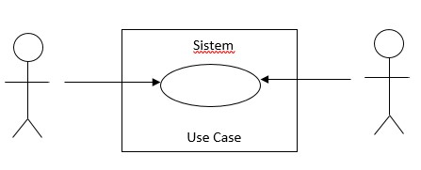

Gambar 2.21 Use Case Model
Use case diagram tidak memberikan banyak detail, namun dapat
mendeskripsikan gambaran tingkat tinggi dari relasi diantara use case, actor, dan sistem.
Secara umum use case diagram dipakai untuk :
- Mewakili tujuan interaksi sistem dengan pengguna.
- Mendefinsikan dan mengatur persyaratan fungsional suatu sistem.
- Menentukan konteks dan kebutuhan dari sistem.
- Memodelkan aliran event dalam use case.
Untuk mendukung pembuatan use case, berikut adalah penjelasan mengenai komponen yang terdapat pada use case. Use case memiliki beberapa komponen, diantaranya adalah sebagai berikut :
Tabel 2.1 Simbol Use Case
No | Gambar | Nama | Keterangan
1 |  | Actor | Menggambarkan seseorang yang berinteraksi dengan sistem, dimana hanya bisa menginputkan informasi

dan menerima informasi dari sistem dan tidak memegang kendali pada
use case dan biasanya actor
digambarkan dengan
stickman.
2 |  | Use case | Merupakan gambaran  fungsional sistem yang akan dibuat, agar pengguna lebih mengerti penggunaan sistem.
3 |  | Association | Merupakan penghubung  antara elemen actor dan use case
4 |  | Generalization | Sebuah elemen yang  menjadi spesialisasi dari elemen yang lain.
5 |  | Dependency | Merupakan sebuah elemen yang bergantung dengan beberapa cara terhadap  elemen lainnya.
6 |  | Include | Menspesifikasikan bahwa usecase adalah sumber  secara eksplisit.
7 |  | Extend | Menspesifikasikan bahwa use case target memperluas perilaku dari usecase pada suatu titik yang diberikan.
8 |  | Sistem | Menspesifikasikan paket yang menampilkan sistem  secara terbatas.
9 |  | Collaboration | Interaksi dari aturan-aturan  dan elemen lain yang bekerja sama untuk  menyediakan perilaku yang lebih besar dari jumah elemennya.
10 |  | Note | Elemen fisik yang eksis  saat aplikasi dijalankan dan menunjukkan suatu sumber daya komputasi.
Sumber : http://diagram-uml.blogspot.com/2012/09/use-case-diagram.html?m=1

2.3.2 Activity Diagram
Activity diagram adalah bagian penting dari UML yang menggambarkan aspek dinamis dari sistem (Munawar, 2018). Activity diagram menggambarkan workflow (aliran kerja) atau aktivitas dari sebuah sistem atau proses bisnis atau
menu yang terdapat pada perangkat lunak. Activity diagram
menggambarkan.aktivitas sistem bukan apa yang dilakukan actor melainkan yang dapat dilakukan oleh sistem itu sendiri (Rosa & Shalahuddin : 2014). Diagram aktivitas atau activity diagram menggambarkan workflow (aliran kerja) atau aktivitas dari sebuah sistem atau proses bisnis atau menu yang ada pada perangkat lunak (Sukamto dan Salahuddin, 2013). Activity diagram merupakan diagram yang menggambarkan tentang aktifitas pada suatu sistem. Dari pertama sampai akhir, diagram ini menunjukkan langkah apa saja yang terjadi dalam proses kerja sistem yang dibuat. Sehingga dengan menggunakan activity diagram dapat memudahkan dalam proses pembuatan sistem.
Tujuan dari activity diagram ialah untuk menangkap tingkah laku dinamis dari sistem dengan cara menunjukkan aliran pesan dari satu aktifitas menuju aktifitas lainnya. Secara umum tujuan dari activity diagram bisa digambarkan sebagai berikut :
- Menggambarkan aliran aktivitas dari sistem
- Menggambarkan urutan aktifitas dari satu aktifitas ke aktifitas lainnya
- Menggambarkan paralelisme, juga percabangan serta aliran konkuren dari sistem.

Tabel 2.2 Simbol Activity Diagram
Gambar | Keterangan
 | Titik awal
 | Titik akhir
 | Aktifitas
 | Pilihan untuk pengambilan keputusan
Fork ; digunakan untuk menunjukkan kegiatan yag dilakukan secara parallel atau untuk menggabungkan dua kegiatan parallel
menjadi satu
Rake ; menunjukkan
adanya dekomposisi
 | Tanda waktu
 | Tanda pengiriman
 | Tanda penerimaan
 | Aliran akhir (Flow Final)
Sumber : Munawar. (2018).

Biasanya activity diagram digambarkan dari level tinggi sehingga memberikan gambaran level tingkat tinggi dari sistem. Dengan demikian, penggunaan activity diagram ini mencakup hal-hal berikut :
- Pemodelan aliran kerja yang menggunakan aktifitas
- Pemodelan kebutuhan bisnis
- Pemahaman tingkat tinggi dari fungsionalitas sistem
Activity diagram bisa digunakan untuk menunjukkan siapa mengerjakan apa dengan teknik partision. Namun sebelum menggambarkan sebuah activity diagram, perlu adanya pemahaman tentang elemen yang digunakan. Elemen utama dalam activity diagram adalah aktifitas itu sendiri. Aktifitas adalah fungsi yang likakukan oleh sistem. Setelah aktifitas teridentifikasi, selanjutnya yang perlu diketahui adalah bagaimana semua elemen tersebut berasosiasi dengan constraint dan kondisi. Lalu langkah selanjutnya perlu penjabaran tata letak dari keseluruhan aliran agar dapat ditransformasikan ke dalam activity diagram.

2.3.3 Sequence Diagram
Sequence diagram merupakan penjabaran dari behavior sebuah scenario tunggal seperti menunjukkan sejumlah objek contoh dan pesan-pesan yang melewati objek-objek ini didalam use case (Rijal, 2010).
Tabel 2.3 Simbol Sequence Diagram
No | Gambar | Nama | Keterangan
1 |  | Aktor | Actor merepresentasikan entitas yang berada di luar sistem dan berinteraksi dengan sistem. Dapat  berupa manusia, perangkat keras ataupun sistem yang  lain.
2 |  | General | General merepresentasikan entitas tunggal dalam sequence diagram. Entitas  ini memiliki nama,  stereotype atau berupa  instance (class).
 |  |  | Merupakan tepi dari sistem,

3 |  | Boundary | seperti user interface atau suatu alat yang berinteraksi dengan sistem yang lain.
4 |  | Control | Elemen ini berfungsi untuk  mengatur aliran dari informasi untuk sebuah skenario. Objek ini umumnya mengatur  perilaku.
5 |  | Entity | Entitas biasanya elemen yang bertanggung jawab menyimpan data atau  informasi. Ini dapat berupa beans atau model object.
6 |  | Activation | Merupakan titik dimana sebuah objek mulai  berpartisipasi di dalam sebuah sequence yang

menunjukkan kapan sebuah objek mengirim atau
menerima objek.
7 |  | Message | Berfungsi sebagai  komunikasi antar objek yang menggambarkan aksi yang akan dilakukan.  Message terjadi antara dua buah objek dimana satu objek (client) dan meminta objek (supplier) untuk melakukan sesuatu.
8 |  | Message Entry | Berfungsi untuk  menggambarkan pesan atau hubungan antar objek yang  menunjukkan urutan  kejaian yang terjadi.
9 |  | Message to Self | Menggambarkan pesan atau hubungan objek itu sendiri, yang menunjukkan urutan  kejadian yang terjadi.
 |  |  | Menggambarkan hasil dari
10 |  | Message Return | pengiriman message dan digambarkan dengan arah  dari kanan ke kiri.
Sumber : https://materikuliahif-unpas.blogspot.com/2018/07/sequence-diagram.html?m=1

2.3.4 Class Diagram
Class Diagram adalah diagram statis, class diagram menggambarkan
atribut, operation dan juga constraint yang terjadi pada sistem (Munawar, 2018). Class Diagram menggambarkan struktur sistem dari segi pendefinisian class-class yang akan dibuat untuk membangun sistem (Sukamto dan Shalahuddin, 2013). Class mempunyai atribut dan juga metode atau operasi. Atribut merupakan variabel-variabel yang dimiliki oleh class. Operasi atau yang sering disebut dengan istilah metode atau fungsi-fungsi yang dimiliki oleh suatu class.
Susunan struktur class yang baik pada diagram sebaiknya memiliki jenisjenis class sebagai berikut :
- Class yang menangani tampilan sistem (view) class yang mendefinisikan dan mengatur tampilan pemakai.
- Class main Class yang memiliki fungsi awal dieksekusi ketika sistem dijalankan.
- Class yang diambil dari pendefinisian use case (controller) class yang menangani fungsi-fungsi yang harus ada diambil dari pendefinisian use case, class ini biasanya disebut dengan class proses yang menangani proses bisnis pada perangkat lunak.
Tujuan dari class diagram adalah untuk memodelkan pandangan statis suatu aplikasi. Secara lebih rinci, tujuan dari class diagram diantaranya adalah sebagai berikut :
- Analisis dan desain pandangan statis aplikasi
- Menjelaskan tanggung jawab suatu sistem
- Basis untuk diagram komponen dan penyebaran (deployment)
- Forward dan reverse engineering
Tabel 2.4 Simbol Class Diagram
No | Gambar | Nama | Keterangan
1 |  | Nary Association | Merupakan upaya untuk menghindari asosiasi dengan lebih dari dua  objek.
2 |  | Class | Merupakan himpunan dari objek-objek yang berbagi atribut serta operasi yang sama.

3 | 1..n Owned by 1 | Association | Merupakan sebuah relationship paling umum antara 2 class dan  dilambangkan oleh sebuah garis yang  menghubungkan antara 2 class. Garis ini bisa melambangkan tipe-tipe relationship dan juga dapat menampilkan hukum-hukum  multiplisitas pada sebuah relationship. (Contoh : one-to-one, one-to-many, many-to-many)
4 |  | Composition | Composition digunakan jika sebuah class tidak bisa berdiri sendiri dan harus merupakan bagian dari class yang lain, maka class tersebut memiliki relation
composition terhadap class tempat dia
bergantung tersebut.
5 |  | Dependency | Untuk menunjukkan  operasi pada suatu class yang menggunakan class yang lain.
6 |  | Aggregation | Mengindikasikan keseluruhan bagian relationship dan  biasanya disebut sebagai  relasi.
Sumber : https://materikuliahif-unpas.blogspot.com/2018/07/class-diagram.html?m=1

2.4 Basis Data (Database)
Basis data (database) adalah sebuah kumpulan dari file yang saling berkaitan. Teknologi database memiliki kelebihan dalam cara penyimpanan data dengan format yang fleksibel. Hal ini memungkinkan database terpisah dari sistem informasi dan aplikasi yang menggunakannya. Database dapat berkembang sesuai dengan perubahan kebutuhan organisasi.(Whitten & Bently,
2007).
Komponen-komponen penyusun sebuah database sebagai berikut :
- Field
Field adalah unit terkecil dari data yang mempunyai arti untuk disimpan kedalam sebuah file atau database. Terdapat empat jenis field yang dapat tersimpan.
  - Primary Key
Primary key adalah sebuah field atau kelompok dari field yang bersifat unik sebagai identitas dari sebuah record.
  - Secondary Key
Secondary key adalah sebuah field yang menjadi identitas dari sebuah record atau sebuah bagian dari record yang berkaitan.
  - Foreign Key
Foreign key adalah sebuah field yang mengacu kepada record yang terdapat pada file berbeda dalam sebuah database.
  - Descriptive key
Descriptive key adalah field lain yang tidak menjadi key.
- Record
Record adalah sebuah kumpulan dari field-field yang tersusun dari terikat berdasarkan format tertentu yang sudah ditentukan sebelumnya.
- Files dan Tables
Files dalam konteks database adalah himpunan semua kejadian yang terjadi pada struktur record. Tables adalah database yang mempunyai relasi setara dengan sebuah file.

2.4.1 Istilah Umum Basis Data
Berikut beberapa istilah umum dalam basis data yang perlu diketahui
diantaranya adalah sebagai berikut :
- Entity
Entity adalah merupakan objek dalam enterprise yang akan disajikan di dalam database. Contoh : pegawai, gudang, stok, dan lain-lain.
- Atribut (Elemen data)
Setiap entity memiliki atribut-atribut yang mencirikan entity tersebut.
Contoh : entity pegawai terdiri atas atribut : kode pegawai, alamat, dan lain
– lain.
- Relasi
Relasi merupakan suatu asosisasi hubungan antara dua atau lebih entity. Contoh : mahasiswa mengambil mata kuliah, pasien dirawat dokter, dan
lain-lain.

  - Pengertian Website
Website adalah suatu halaman web yang saling berhubungan yang umumnya berisikan kumpulan infomasi berupa data teks, gambar, anismasi, audio, video maupun gabungan dari semuanya yang biasanya dibuat untuk personal, organisasi dan perusahaan (Indowebsite, 2018). Website dibedakan menjadi 2 golongan yaitu website yang bersifat statis dan website yang bersifat dinamis. Website akan bersifat statis ketika informasinya tetap dan tidak berubah, sedangkan dikatakan bersifat dinamis apabila isi informasinya dapat berubah sewaktu-waktu oleh pemilik maupun oleh pengguna website. Website adalah dokumen yang disimpan pada halaman suatu server maupun yang terdapat pada server maupun yang terdapat pada server dunia yang dapat diakses dari jauh. Dokumen yang terdapat dalam suatu website sering disebut juga halaman web dan link yang membuat suatu pengguna dapat berpindah dari satu halaman ke halaman lainnya yang dapat diakses melalui browser-browser seperti Google Chrome dan lain sebagainya (Lukmanul, 2004).
Berdasarkan definisi yang telah tertuang dalam pengertian diatas dapat diartikan bahwa website merupakan kumpulan dari berbagai halaman informasi berupa gambar, teks, suara ataupun video yang dihubungkan melalui suatu link yang disimpan didalam suatu server dan dapat diakses dengan internet. Browser yang dapat dipakai misalkan Google Chrome, Opera, Mozilla Firefox, serta browser lainnya yang dapat dipakai untuk berselancar di internet.

  - Framework Codeigniter
    - Pengertian Framework
Framework secara umum adalah sebuah susunan atau rangkaian kerja yang tetap dan sibuat sedemikian rupa kemudian dapat digunakan kembali dalam sebuah aktifitas kerja yang lain tapi tetap dalam satu area kerja dengan rangkaian kerja yang sebelumnya (Wismakarma : 2010). Framework dapat diartikan sebagai kumpulan dari library (class) yang bisa diturunkan, atau bisa langsung sipakai fungsinya oleh modul-modul atau fungsi yang akan dikembangkan (Septian :
2011)

    - Pengertian Codeigniter
Codeigniter adalah sebuah framework untuk web yang dibuat dalam format PHP. Format yang dibuat ini selanjutnya dapat digunakan untuk membuat system aplikasi web yang kompleks (Wismakarrna : 2010). Codeigniter adalah aplikasi open source yang berupa framework dengan model MVC (Model, View,
Controller) untuk membangun website dinamis (Septian : 2011).

    - MVC (Model, View, Controller)
Model View Controller (MVC) adalah sebuah software yang memisahkan antara aplikasi logika dengan presentasi pada halaman web. Sehingga ini yang menyebabkan halaman web akan mengandung kode yang sedikit karena sudah terjadi pemisahan antara tampilan dan pemrograman (Wismakarrna : 2010). MVC adalah sebuah pendekatan perangkat lunak yang memisahkan aplikasi logika dari presentasi (Septian : 2011).
Model mempresentasikan struktur data yang dibangun. Umumnya kelas model berisi fungsi-fungsi yang membantu developer untuk mengelola, memasukkan, dan mengupdate informasi dalam database. View adalah informasi yang disajikan untuk user, berupa tampilan atau user interface. View umumnya adalah tampilan sebuah halaman web itu sendiri, tetapi dalam codeigniter, view dapat juga menjadi bagian-bagian atau penggalan-penggalan halaman seperti header atau footer. View dapat juga digunakan sebagai halaman RSS atau tipe-tipe halaman lainnya. Controller bertugas sebagai penghubung antara model, view dan beberapa resource lainnya yang dibutuhkan untuk memproses HTTP request dan untuk men-generate sebuah halaman web.

2.7 MySQL
MySQL merupakan software RDBSM (atau server database) yang dapat mengelola database dengan sangat cepat, dapat menampung data dalam jumlah sangat besar, dapat diakses oleh banyak pengguna (multi-user), dan dapat melakukan suatu proses secara sinkron atau bersamaan (multi-threaded).
Beberapa alasan menggunakan MySQL sebagai server database untuk aplikasi yang dikembangkan :
- Fleksibel
MySQL dapat digunakan untuk mengembangkan aplikasi desktop maupun aplikasi web dengan menggunakan teknologi yang bervariasi. Ini berarti bahwa MySQL memiliki flesibilitas terhadap teknologi yang akan digunakan sebagai pengembang aplikasi, seperti PHP,JSP,Java, dan lain-lain.
- Performa Tinggi
MySQL memiliki mesin query dengan performa tinggi, dengan demikian proses transaksional dapat dilakukan dengan sangat cepat. Hal ini terbukti dengan digunakannya MySQL sebagai database dari beberapa aplikasi web yang memiliki traffic (lalu lintas) sangat tinggi.
- Lintas Platform
MySQL dapat digunakan pada platform atau lingkungan (dalam hal ini Sistem
Operasi) yang beragam, bisa Microsoft Windows, Linux, atau UNIX. Ini menyebabkan proses migrasi data (bila dibutuhkan) antar sistem operasi dapat dilakukan secara lebih mudah.
- Gratis
MySQL dapat digunakan secara gratis. Meskipun demikian, ada juga software MySQL yang bersifat komersial. Biasanya yang sudah ditambahi dengan kemampuan spesifik dan mendapat pelayanan dari technical support.
- Proteksi Data yang Handal
Perlindungan terhadap keamanan data merupakan nomor satu yang dilakukan oleh para professional di bidang database. MySQL menyediakan mekanisme yang powerfull untuk menangani hal tersebut, yaitu dengan menyediakan
fasilitas manajemen user, enkripsi data, dan lain-lain.
- Komunitas Luas
Karena penggunakan banyak maka MySQL memiliki komunitas yang luas. Hal ini berguna jika menemui suatu permasalahan dalam proses pengolahan data menggunakan MySQL. Dengan mengikuti salah satu atau beberapa komunitas tertentu, maka dapat menanyakan atau mendiskusikan permasalahan tersebut melalui forum (Budi Raharjo,2011).

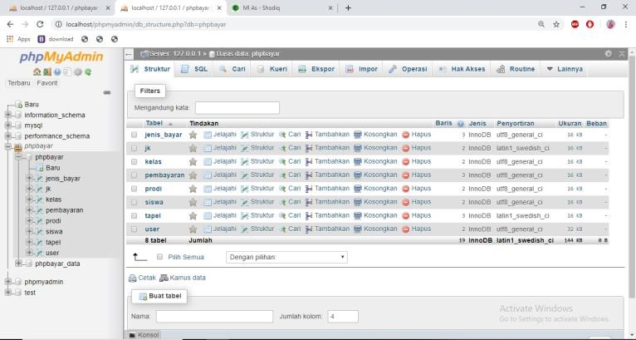

Gambar 2.22 Layout Aplikasi MySQL
2.7.1 Kelebihan MySQL
Berikut beberapa kelebihan dari aplikasi MySQL:
- Berlisensi GPL dan Multi Platform.
- Dapat diintegrasikan dengan beberapa bahasa pemrograman seperti .Net, Java, Python, Perl yang merupakan bahasa pemrograman yang paling dominan di kalangan programmer.
- Mendukung ODBC sebagai sistem operasi Windows sehingga bisa diguna kan aplikasi yang berjalan di windows.
- Dapat dijalankan pada spesifikasi hardware yang rendah karena lebih hemat resource memory dibandingkan database lain sehingga mudah digunakan untuk bahan pembelajaran.
- MySQL dapat mendeteksi pesan kesalahan pada klien dengan menggunakan lebih dari 20 bahasa meskipun bahasa indonesia belum termasuk didalamnya.
- MySQL dapat diintegrasikan dengan Hosting.
2.8 Sublime
Sublime Text adalah aplikasi editor untuk kode dan teks yang dapat berjalan diberbagai platform operating system dengan menggunakan teknologi Phyton API. Terciptanya aplikasi ini terinspirasi dari aplikasi Vim, Aplikasi ini sangatlah flexibel dan powerfull. Fungsionalitas dari aplikasi ini dapat dikembangkan dengan menggunakan sublime packages. Sublime Text bukanlah aplikasi opensource dan juga aplikasi yang dapat digunakan dan didapatkan secara gratis, akan tetapi beberapa fitur pengembangan fungsionalitas (packages) dari aplikasi ini merupakan hasil dari temuan dan mendapat dukungan penuh dari komunitas serta memiliki lisensi aplikasi gratis.
Sublime Text mendukung berbagai bahasa pemrograman dan mampu menyajikan fitur syntax highlight hampir di semua bahasa pemrogramman yang didukung ataupun dikembangkan oleh komunitas seperti; C, C++, C#, CSS, D, Dylan, Erlang, HTML, Groovy, Haskell, Java, JavaScript, LaTeX, Lisp,
Lua, Markdown, MATLAB, OCaml, Perl, PHP, Python, R, Ruby, SQL, TCL, Textile dan XML. Biasanya bagi bahasa pemrograman yang didukung ataupun belum terdukung secara default dapat lebih dimaksimalkan atau didukung dengan menggunakan add-ons yang bisa diunduh sesuai kebutuhan
user.
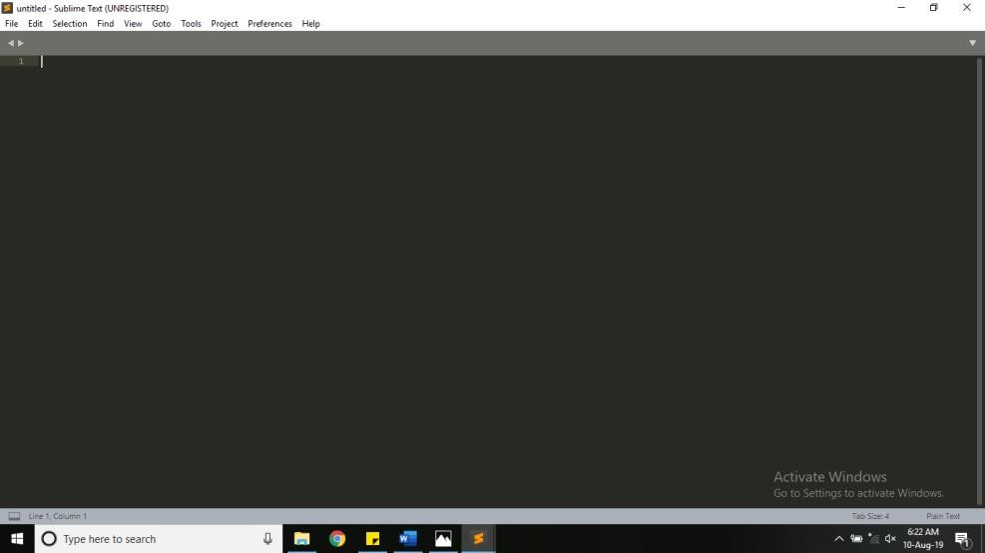

Gambar 2.23 Layout Aplikasi Sublime
2.8.1 Fitur Unggulan Sublime
Berikut beberapa fitur yang diunggulkan dari aplikasi Sublime:
- Goto Anything
Fitur yang sangat membantu dalam membuka file ataupun menjelajahi isi dari file hanya dengan beberapa keystrokes.
- Multiple Selections
Fitur ini memungkinkan useruntuk mengubah secara interaktif banyak baris sekaligus, mengubah nama variabel dengan mudah, dan memanipulasi file lebih cepat dari sebelumnya.
- Command Pallete
Dengan hanya beberapa keystorkes, user dapat dengan cepat mencari fungsi yang diinginkan, tanpa harus navigasi melalui menu.
- Distraction Free Mode
Bila user memerlukan fokus penuh pada aplikasi ini, fitur ini dapat membantu user dengan memberikan tampilan layar penuh.
- Split Editing
Dapatkan hasil yang maksimal dari monitor layar lebar dengan dukungan editing perpecahan. Merubah sisi file dengan sisi, atau merubah dua lokasi di satu file. Anda dapat mengedit dengan banyak baris dan kolom yang user inginkan. 6. Instant Project Switch
Menangkap semua file yang dimasukkan kedalam project pada aplikasi ini. Terintegrasi dengan fitur Goto Anything untuk menjelajahi semua file yang ada ataupun untuk beralih ke file dalam project lainnya dengan cepat.
        - Plugin API
Dilengkapi dengan plugin API berbasis Phyton sehingga membuat aplikasi ini sangat tangguh.
        - Customize Anything
Aplikasi ini memberikan user fleksibilitas dalam hal pengaturan fungsional dalam aplikasi ini.
        - Cross Platform

2.8.2 Kelebihan Sublime
Berikut beberapa kelebihan dari aplikasi Sublime:
      - Aplikasi sublime itu ringan dan tidak memakan banyak RAM seperti editor Atom.
      - Dapat melakukan split mode yaitu bisa membuka 2 hingga 4 column 4 grid dan 2 hingga 3 row editor dalam sekali membuka aplikasi, artinya dapat membuka dua atau lebih sekaligus program dalam kurun waktu yang bersamaan tanpa harus berpindah-pindah tab.
      - Multi selection yaitu memiliki kemampuan untuk dapat merubah beberapa kode di baris maupun kolom yang berbeda dalam waktu bersamaan.
      - Command Pallete yaitu kemampuan untuk mengakses file shortcut dari sublime dan untuk menjalankannya hanya dengan melakukan klik pada keyboard CTRL+SHIFT+P.
      - Telah mendukung banyak platform atau multi platform karena sublime berdiri sejak lama dan sudah terkenal.

